روساي محترم شبكه ها
رئيس محترم انجمن داروسازان استان خراسان جنوبي
موسس و مسئول فني محترم داروخانه ......
مدير محترم شركت پخش آدوراطب
مدير محترم شركت پخش هجرت
مير محترم شركت پخش سايه سمن
موضوع : تعليق جمع آوري شير خشك رگولار NINKID شركت نستله ايران
با سلام و احترام

پيرو نامه 79497 / 31 - 12 / 8 / 1403 1403 در خصوص جمع آوري شير خشك رگولار NANKID VANILLA POWDER ORAL400G CAN با سري ساخت 41400197L1 ، با عنايت به نامه 97253 / 663 تاريخ 20 / 10 / 1403 مدير كل محترم امور فرآورده اي طبيعي، سنتي، مكمل و شير خشك سازمان غذا و دارو مبني بر انطباق نتايج آزمون با ضوابط ميكروبيولوژي جدول M5 استاندارد ملي، به اطلاع مي رساند موضوع جمع آوري فرآورده مذكور با سري ساخت اشاره شده كان لم يكن تلقي و فروش و توزيع آن بلامانع است.

دكتر زهرا كياني
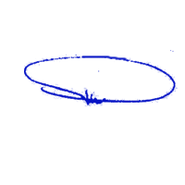
معاونت غذا و دارو

